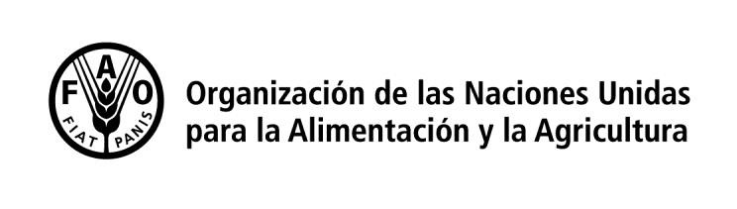

AVISO DE LICITACIÓN PÚBLICA

Contratación de empresa consultora para “Estudio sobre la factibilidad de implementar un programa de donaciones de contrapartida de remesas para el desarrollo de agronegocios con población migrante económica de Honduras
REFERENCIA: 2021/FLHON/FLHON/112735
La oficina en Honduras de la Organización de las Naciones Unidas para Alimentación y la Agricultura (FAO Honduras), invita públicamente a las empresas legalmente constituidas en el país, a presentar oferta para:
“Estudio sobre la factibilidad de implementar un programa de donaciones de contrapartida de remesas para el desarrollo de agronegocios con población migrante económica de Honduras”

La licitación se efectuará conforme a los procedimientos y políticas de la FAO.

Para los interesados a fin de participar en la licitación, es obligatorio registrar su empresa en el portal Mercado Global de las Naciones Unidas (UNGM por sus siglas en ingles) en el sitio web www.ungm.org Una vez registrada su empresa y luego de iniciar sesión, en el siguiente enlace https://www.ungm.org/Public/Notice/145185 podrá visualizar y descargar el documento de la licitación desde su cuenta en el portal de UNGM, en la sección “licitaciones/tender”, dando clic en la opción “gestión licitaciones/tender management”.

En el documento de licitación encontrará los términos de referencia de los servicios a contratar, los requisitos y condiciones especiales bajo los cuales se llevará a cabo el proceso de licitación y las instrucciones de cómo cargar su oferta al portal UNGM.

Las empresas interesadas deberán presentar sus ofertas a través del portal UNGM, a más tardar el lunes 18 de octubre, 2021, a las 11:59 a.m., hora local de la República de Honduras. Favor tenga en cuenta que no se aceptarán ofertas tardías, no podrán ser enviadas por correo electrónico o fax y NO SE ACEPTARÁN OFERTAS DE PROVEEDORES INTERNACIONALES SIN REPRESENTACION EN CENTRO AMÉRICA.

